QR Code สำหรับบันทึกการใช้งานเครื่องมือวิทยาศาสตร์ ประจำห้องปฏิบัติการวิทยาการเมล็ดพันธุ์
(62-607) ชั้น 6 อาคาร 62 คณะเทคโนโลยีการเกษตร
- เครื่องชั่งทศนิยม 2 ตำแหน่ง
https://forms.gle/MDYp4LsTeNjoDJfN6
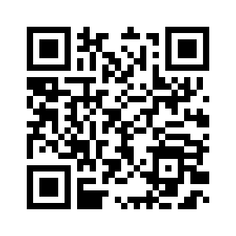
- เครื่องชั่งทศนิยม 3 ตำแหน่ง
https://forms.gle/rUNArc5evQMGrYNx9
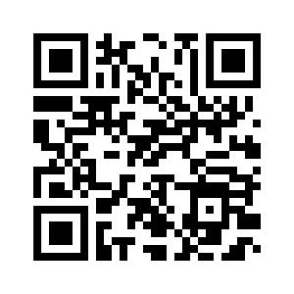
- เครื่องชั่งทศนิยม 4 ตำแหน่ง
https://forms.gle/RSGXRQMj3mA3jcTRA
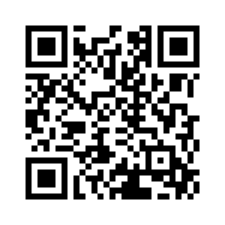

- ตู้บ่มเชื้อ
https://forms.gle/Qs9WnL24NiMH6sjn8
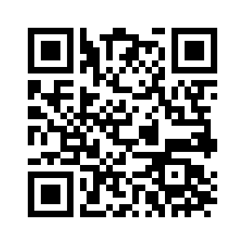
- ตู้อบลมร้อน
https://forms.gle/EZnEZWqVTPZzu5zg6
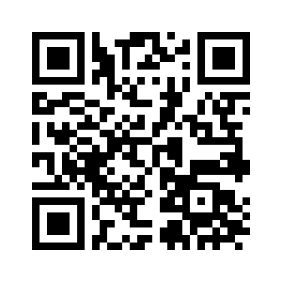
- เครื่องวัดความชื้นเมล็ดพันธุ์แบบพกพา
https://forms.gle/A41aXKJY3vFiFjg7A
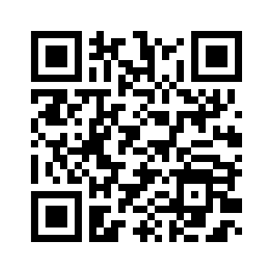
- เครื่องวัดความเป็นกรดด่างแบบปากกา
https://forms.gle/NL4CvgMkvfia7FoCA

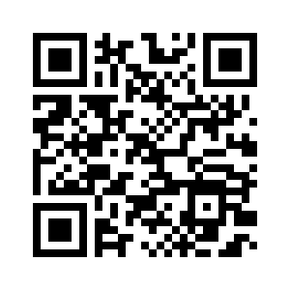
- เครื่องคัดแยกเมล็ดพันธุ์
https://forms.gle/kAXwoqggQ6NALiYJ7
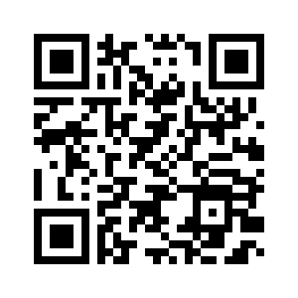
- เครื่องตัดกระดาษเพาะเมล็ด
https://forms.gle/4zRsBso6Xyib8Bx66
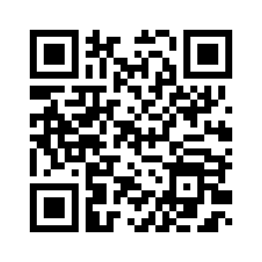
- โถดูดความชื้น
https://forms.gle/BiDoNWTVv6po1VDdA
